Мануал по заправке HP LaserJet 2300d, 2300dn, 2300l, 2300n
Ознакомьтесь с порядком заправки HP LJ 2300 d, 2300 dn, 2300 l, 2300 n, подробная инструкция для заправки Q2610A принтера HP.
Данная инструкция подойдет для следующих аппаратов принтеров:
LaserJet-2300
Инструкции по заправке лазерных картриджей:

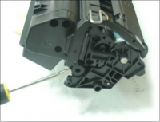

Шаг: 1
Как и у лазерного принтера HP 2100 удаляем защелки картриджа. Удобно положите картридж на рабочую поверхность так, чтобы барабан был лицом к вам. Используя инструмент, освободите фиксатор, прикрепляющий ручку затвора барабана к отсеку для тонера.
- 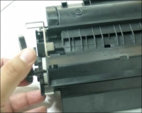

Шаг: 2
Теперь отсоедините ручку с затвора.
- 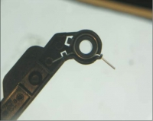

Шаг: 3
зафиксируйте пружину затвора к ручке затвора как показано на фото.
- 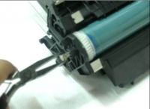

Шаг: 4
Открывая барабан, выдвиньте его затвор. Со стороны малой шестеренки барабана удалите осевой штифт барабана при помощи острогубцев.
- 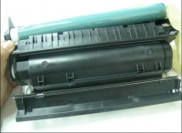

Шаг: 5
Левой рукой нажмите на отсеки для отходов и для тонера, в то же время, вынимая конец маленькой шестеренки из картриджа.
- 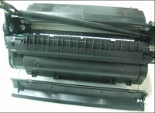

Шаг: 6
Захватите вал первичного заряда за металлический вал и вытащите его с помощью острогубцев. Очистку ВПЗ, следует выполнять специальной жидкость либо с помощью мягкого мыла и воды. Перед началом использования , нужно полностью высушить ВПЗ.
- 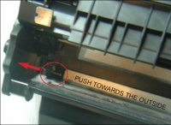

Шаг: 7
Зафиксируйте защелки картриджа на двух сторонах картриджа рядом с металлическим штампом ракеля. Используя отвертку нажмите из внутренней стороны картриджа наружу.
- 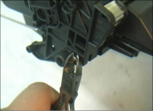

Шаг: 8
Нужно удалить защелки с обеих сторон картриджа, для этого используйте косые острогубцы.
- 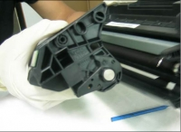

Шаг: 9
Разделите картридж на две части.
- 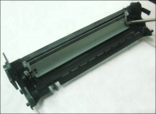

Шаг: 10
При помощи крестообразной отвертки, выкрутите оба болта, которые крепят ракель к отсеку с отходами, снимите ракель. Вытряхните отработанный тонер из отсека и очистите отсек отходов пылесосом.
- 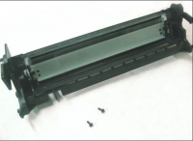

Шаг: 11
Теперь заполните ракель порошком. Вложите ракель в отсек для отходов и зафиксируйте его двумя болтами.
- 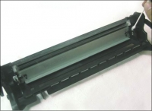

Шаг: 12
Очистите гнезда ВПЗ тампоном, смоченным спиртом, потом нанесите новую проводящую смазку на черную подкладку. Установите очищенный ВПЗ.
- 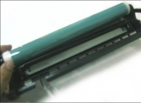

Шаг: 13
Заполните барабан порошком и установите ведущую сторону шестеренки барабана в опорное гнездо.
- 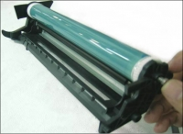

Шаг: 14
Воткните штифт оси барабана со стороны малой шестеренки барабана. Временно отложите отсек для отходов в сторону и накройте его, тем самым предохранив от попадания солнечного света.
- 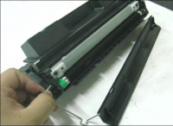

Шаг: 15
С отсека для тонера необходимо снять затвор барабана.
- 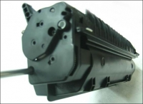

Шаг: 16
С помощью инструмента, частности с помощью крестообразной отвертки открутите оба болта, которые крепят крышку к отсеку для тонера.
- 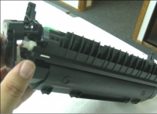

Шаг: 17
С отсека для тонера теперь можно снять крышку.
- 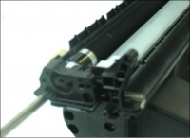

Шаг: 18
Разверните картридж на 180* и открутите оба болта с контактной крышки магнитного вала.
- 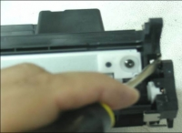

Шаг: 19
Используя отвертку, надавите на фиксатор, который крепит крышку к отсеку для тонера.
- 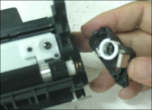

Шаг: 20
Снимите крышку и не потеряйте белый подшипник из-под крышки.
- 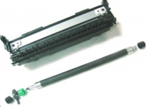

Шаг: 21
Извлеките магнитный вал из отсека для тонера, затем снимите черную шестеренку, стабилизатор и втулки с концов магнитного вала. В домашних условиях очистите магнитный вал от остатков отработанного тонера с помощью пылесоса. Необходимо очистить магнитный вал, для этого используйте ткань без ворса и специальное средство для чистки магнитного вала. Втулки также чистятся тканью без ворса, смоченной спиртом. Будьте осторожны и не потеряйте С-образные подшипники внутри стабилизатора.

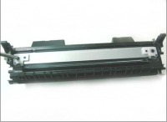

Шаг: 22
Выкрутите оба болта, которые крепят дозирующее лезвие к отсеку для тонера. Выкрученные болты гораздо длиннее, чем стандартные болты для картриджа, соответственно нужно следить за правильностью выбранных болтов для сборки отсека для тонера.
- 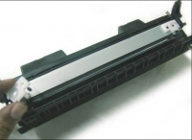

Шаг: 23
С двух концов магнитного вала снимите скрепки.
- 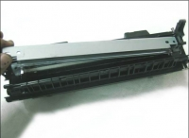

Шаг: 24
Приподнимите дозирующее лезвие. Очистите дозирующее лезвие, для начала используя пылесос, а затем ткань без ворса, смоченную спиртом.
- 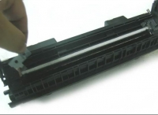

Шаг: 25
С двух сторон отсека для тонера необходимо удалить пленочные скребки, Которые расположены сзади дозирующего лезвия. Очистите отсек пылесосом или сухим сжатым воздухом. Наполните отсек для тонера, используя нужное количество граммов.
- 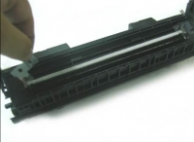

Шаг: 26
Теперь зафиксируйте две пленочные прокладки под дозирующим лезвием.
- 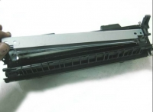

Шаг: 27
В отсек для тонера вложите дозирующее лезвие.
- 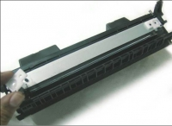

Шаг: 28
Перед тем, как закрепить дозирующее лезвие, на оба конца дозирующего лезвия установите пленочные скребки и зафиксируйте его двумя большими болтами.
- 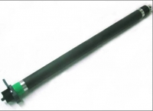

Шаг: 29
Вложите черную втулку в магнитный вал, зеленую втулку вставьте в шестеренку вала. Стабилизатор нужно установить С-образной стороной к втулке вала.
- 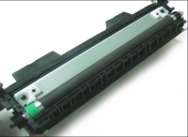

Шаг: 30
Вставьте магнитный вал в отсек для тонера.
- 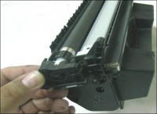

Шаг: 31
Прикрутите крышку магнитного вала к отсеку для тонера болтами.
- 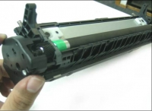

Шаг: 32
Прикрутите крышку шестеренки к отсеку для тонера болтами.
- 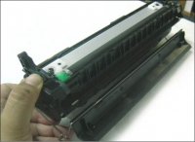

Шаг: 33
Зафиксируйте концы затвора барабана в слоты на двух концах отсека для тонера.
- 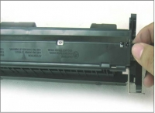

Шаг: 34
Ручку затвора барабана установите в ровное положение и прикрепите ручку на затвор барабана.
- 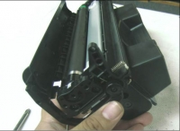

Шаг: 35
Раскройте затвор, чтобы испытать пружину.
- 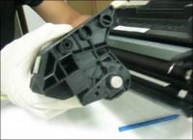

Шаг: 36
Придерживая затвор раскрытым, соедините отсек для тонера и отсек для отходов.
- 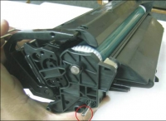

Шаг: 37
Поставьте длинную защелку картриджа в сторону ведущей шестеренки, а короткую защелку в сторону малой шестеренки картриджа. Если все пункты выполнены верно, то картридж HP Q2610A готов к использованию.

